MEMORIAL DESCRITIVO
- Obra: Construção de um Campo de Futebol no Município de Cairu/Ba.
- Local: Rua Santo Antônio, nº 514, Cajazeiras, Cairu/Ba.
- Área total: 7.016,11 m²
- Proprietário: Prefeitura Municipal de Cairu/BA.
- Responsáveis Técnicos:
  - Eng.Civil Albert Souza de Oliveira - CREA nº 0519640080

Condições gerais do projeto:

Este documento é o início das apresentações de uma série de três etapas de projetos que constituirão o estádio na cidade de Cairu, cuja construção será realizada em períodos distintos. O atual documento detalhará apenas a primeira etapa, uma vez que cada uma delas contará com processos licitatórios, prazos, projetos e execuções específicas, que resultará no projeto final de um estádio, meticulosamente concebido para oferecer uma experiência esportiva de excelência e enriquecer a vida da comunidade local. Sendo este não apenas um local de entretenimento, mas uma fonte de orgulho e benefícios tangíveis para a cidade.
Na primeira etapa de construção, será destinada uma área de 3.515,00 m² para estabelecer as diretrizes e definir as características técnicas que deverão ser observadas na apresentação das propostas para a construção do gramado, alambrado, sistema de drenagem e entrada do padrão de energia do campo de futebol em Cairu, Bahia.
A empresa proponente, ASO Engenharia & Projetos, foi encarregada de elaborar os projetos arquitetônico e de drenagem, o memorial descritivo, a planilha orçamentária, o cronograma físico-financeiro e o levantamento de demanda elétrica, conforme as especificações, necessidades e características definidas pela Prefeitura de Cairu.
APRESENTAÇÕES GERAIS:
O presente conjunto de especificações e descrições tem por objetivo principal apresentar as características e o tipo de obra, bem como o respectivo acabamento dos serviços que serão executados na construção do Estádio de Cairu. Nesta primeira etapa, a obra será composta pelos seguintes itens:
GRAMADO:
- Grama sintética, permitindo que o local seja utilizado para eventos futuros, se necessário.
DRENAGEM:
Drenagem em todo o campo, em paralelo às traves do gol, em formato de espinha de peixe, dividida em quatro partes.
CAIXA DE ENTRADA PADRÃO DE ENERGIA:
- Nesta primeira instância, a entrada de energia servirá apenas para as demandas elétricas da construção, sendo aérea, trifásica, com caixa de embutir, cabo de 35 mm e disjuntor DIN 50A.
EXECUÇÃO DA OBRA:
A construção desta etapa do ESTÁDIO CAIRU ficará a cargo da empresa contratada, Empreiteira, após processo licitatório, que deverá providenciar a Anotação de Responsabilidade Técnica de execução da Obra, junto ao Conselho Regional de Engenharia e Agronomia – CREA local ou ao Conselho de Arquitetura e Urbanismo – CAU, e atender às especificações deste memorial. Para a execução dos serviços serão necessários ainda os procedimentos normais de regularização do Responsável Técnico da Empreiteira, junto ao contratante, com relação ao comando da obra (residência), diário de obra, licenças e alvarás.
MEMORIAL DESCRITIVO:
Este documento estabelece as orientações para a elaboração dos projetos e a realização dos serviços da construção. Deve ser analisado em conjunto com os elementos visuais de todos os Projetos elaborados, atrelando sempre as especificações gerais, especificações particulares para garantir o êxito da execução.
MATERIAIS E EQUIPAMENTOS:
A escolha dos materiais e equipamentos não é restrita a marcas específicas, mas a qualidade. A decisão final será tomada pela equipe responsável pela obra e pela Fiscalização, levando em consideração critérios de comparação e similaridade, na qual deve-se manter qualidade e dimensões similares, lembrando que todos os materiais utilizados na obra devem ser de alta qualidade e com eficácia comprovada para sua finalidade. Devem atender às especificações presentes e passar por exames, com os laudos de conformidade com as normas técnicas (NBRs) sendo armazenados como documentação.
RESPONSABILIDADES:
O Construtor deve prover mão de obra, materiais e ferramentas para a execução da obra, assegurando seu progresso e qualidade.
RESOLUÇÃO DE DISCREPÂNCIAS:
Se houver diferenças entre as especificações e outros elementos do projeto, a Fiscalização esclarecerá após consultar os responsáveis pelo Projeto.

DESENHOS DE PRODUÇÃO E MONTAGEM:
Os elementos que exigem montagem estão especificados nos seus respectivos projetos. A responsabilidade pelo seu desenvolvimento recai sobre os Fabricantes ou Fornecedores, conforme indicado. Em caso de dúvidas sobre a montagem, deve-se contatar o responsável técnico do projeto antes da execução.
NORMAS E LEGISLAÇÃO:
Normas aprovadas ou recomendadas, especificações de materiais, mão de obra e serviços, assim como os padrões da ABNT, fazem parte integrante deste Memorial Descritivo e devem ser estritamente observados durante a execução da obra. Além disso, a Legislação Urbanística e Ambiental, o Código de Obras do Município e os procedimentos das Companhias Concessionárias de Serviços Públicos devem ser seguidos durante a implantação da obra.
ALTERAÇÕES NO PROJETO:
Toda e qualquer alteração no Projeto Executivo necessita de autorização prévia da Fiscalização, mediante consulta aos responsáveis pelo Projeto.
PREVALÊNCIA DE INFORMAÇÕES:
Em situações de divergência:
- Se houver discrepância entre as medidas verificadas nos desenhos e as cotas indicadas, serão consideradas válidas as cotas indicadas.
- Se houver discrepância entre os desenhos e as especificações, prevalecerão as especificações
ESCLARECIMENTOS E DÚVIDAS
Quaisquer omissões neste Memorial Descritivo ou dúvidas sobre sua interpretação devem ser esclarecidas pela Fiscalização, que entrará em contato com o projetista responsável para os devidos esclarecimentos.
SERVIÇOS PRELIMINARES
- PLACAS DE IDENTIFICAÇÃO DA OBRA
Deverá ser alocada uma placa de identificação da obra conforme modelo fornecido pela Prefeitura Municipal; Placa de obra dos Responsáveis Técnicos (conforme as ARTs).
- ESTRUTURAS PROVISÓRIAS DE APOIO
A construtora deverá mobilizar para a obra, toda a mão de obra, equipamentos e ferramentas necessários, ficando a direção a cargo de um engenheiro ou arquiteto registrado no CREA ou CAU e prefeitura local, auxiliado por mestre de obra.
Deve ser construído um barracão para atender as necessidades da obra, constando de sanitário para operários e depósito para materiais, seguindo essas e outras recomendações da NR 18.
Todos os funcionários deverão utilizar Equipamentos de Proteção Individual (EPIs), além dos equipamentos coletivos; por se tratar de obra a céu aberto deverá haver cuidado com o fluxo de pessoas no local, devendo-se restringir o acesso ao local apenas aos trabalhadores da obra por meio de fechamentos ao redor do perímetro.
Instalação provisória de energia elétrica e ligação de água.
- LOCAÇÃO DA OBRA
A locação da obra e a terraplenagem deverá ser locada/ acompanhada pela equipe de topografia, estas deverão levar em consideração as demandas do projeto e caso necessários alterações, informar ao projetista. A locação será executada de uma maneira convencional, com linha de nylon.
- RETIRADA PERIÓDICA DE ENTULHOS, BOTA FORA E TERRAPLANAGEM
Durante a execução da obra deverá ser procedida à retirada periódica de quaisquer detritos (entulhos de obra) que venham a acumular. O material a ser retirado como entulho da obra quando não for possível o reaproveitamento deverá ter destinação final conforme a CONAMA 307/02 (Gestão dos Resíduos da Construção Civil) e NBR 15.112/04 e normas pertinentes do município. É de inteira responsabilidade da Empresa Executora a retirada e destinação correta desse resíduo gerado.
A área destinada à obra será inicialmente submetida a intervenções de limpeza vegetal, seguidas da execução dos sistemas de drenagem primária e secundária, e, posteriormente, à regularização e compactação do subleito, respeitando a sequência técnica adequada à funcionalidade e durabilidade da infraestrutura esportiva.
A primeira etapa compreende a limpeza mecanizada da camada vegetal, incluindo a remoção de gramíneas, vegetação rasteira e pequenas árvores com diâmetro de tronco inferior a 0,20 m. Este serviço será executado com trator de esteiras, permitindo a preparação da área para os serviços subsequentes, com agilidade e mínima intervenção estrutural no solo.
Na sequência, será realizada a implantação dos sistemas de drenagem primária e secundária, que visam garantir o escoamento adequado das águas pluviais, evitando alagamentos, encharcamentos e comprometimento da prática esportiva. Os sistemas de drenagem serão implantados conforme projeto específico, com escavações, assentamento de tubos, caixas de inspeção e elementos filtrantes, conforme as normas técnicas vigentes da ABNT (NBR 9649, NBR 10067 e correlatas).
Após a conclusão integral da drenagem, será executado o serviço de regularização e compactação do subleito, utilizando-se equipamentos mecanizados apropriados. Esta etapa tem como objetivo garantir a adequada conformação do terreno, o nivelamento da área e a resistência do solo para receber as camadas estruturais subsequentes. A intervenção será realizada com parâmetros técnicos compatíveis com solo predominantemente arenoso, de modo a assegurar a estabilidade da plataforma de implantação do campo e evitar recalques diferenciais.
Todas as etapas seguirão critérios de controle tecnológico, com atenção especial aos níveis topográficos definidos em projeto, visando proporcionar uma base uniforme e funcional para a execução do campo de futebol e seus elementos complementares.
Na movimentação de terra. Haverá escavação manual de vala com profundidade de 1,5m para os pilares de arranque do banco de reserva com sapatas com dimensão de 0,60x0,60m. Para execução drenagem do tipo “espinha de peixe”, juntamente com a canaleta que dará destino final à captação da drenagem do campo. No que diz respeito o alambrado, deverá haver a construção de uma mureta de apoio e a sua fundação segue parâmetros de 1,03m de profundidade com sapatas de 0,60x0,60m, com o Concreto com FCK de 25 Mpa.

INFRAESTRUTURA
ALAMBRADO:
Locação e Gabarito
- Descrição:
  - Locação da área para implantação do muro, realizada com precisão, considerando as delimitações definidas em planta.
  - Execução de gabarito de madeira para referência e alinhamento da construção da mureta e instalação da estrutura metálica.
- Método de Execução:
  - Utilização de níveis e equipamentos de topografia para garantir o alinhamento e prumo da estrutura.

Mureta de Alvenaria
- Descrição:
  - Construção de mureta de alvenaria de blocos de cimento com altura de 0,50 m, revestida com argamassa de cimento e areia.
  - Pintura em PVA látex, com aplicação de 2 demãos, garantindo acabamento estético e proteção contra intempéries.
- Método de Execução:
  - Revestimento da mureta com acabamento liso, seguido de pintura, para garantir proteção contra infiltrações e desgaste.

Estrutura do Alambrado
- Descrição:
  - Altura total: 2,00 m.
  - Tela de Arame Galvanizado:
    - Tela galvanizada com malha de 2"x2" e altura de 1,50 m.
  - Montantes:
    - Tubos de aço galvanizado de 2", instalados a cada 2 metros, fixados à mureta com bases metálicas e chumbadores em concreto.
  - Horizontais:
    - Tubos de aço galvanizado de 1", instalados horizontalmente para fixação e reforço da tela galvanizada.
- Método de Execução:
  - Fixação dos tubos metálicos à mureta com chumbadores e preenchimento com concreto em bases específicas para garantir estabilidade.
  - A tela será esticada e fixada aos tubos com grampos galvanizados, garantindo uniformidade e resistência.

Portão
- Descrição:
  - Portão em tubo de ferro galvanizado com quadro de 2", cantoneira de 1"x1", e preenchimento com tela de arame galvanizado (fio 12 bwg, malha quadrada de 1").
  - O portão será instalado com dobradiças reforçadas e trinco metálico para fechamento seguro.
- Método de Execução:
  - Fabricação conforme medidas do projeto, seguida de instalação no local designado, com alinhamento para funcionamento adequado.

Pintura de Proteção
- Descrição:
  - Aplicação de 01 demão de tinta Super Galvite (Sherwin Williams ou similar) nas superfícies metálicas (montantes, tubos horizontais e portão) para proteção contra corrosão.
- Método de Execução:
  - Limpeza das superfícies metálicas antes da aplicação da tinta para garantir aderência e uniformidade no acabamento.

Métodos de Instalação
- Preparação do Local:
  - Limpeza da área de intervenção, remoção de resíduos e nivelamento do solo.
- Execução da Mureta:
  - Construção da mureta com blocos de cimento, seguida de revestimento com argamassa e aplicação da pintura.
- Instalação dos Montantes e Tubos Horizontais:
  - Perfuração da mureta para instalação dos montantes de tubos galvanizados com ancoragem em concreto.
  - Fixação dos tubos horizontais entre os montantes.
- Fixação da Tela de Arame:
  - Esticamento da tela galvanizada, fixada aos montantes e tubos horizontais com grampos galvanizados.
- Instalação do Portão:
  - Fixação do portão metálico no local designado, utilizando dobradiças reforçadas e garantindo alinhamento para o fechamento perfeito.

Acabamento Final
- Inspeção detalhada da estrutura para verificar alinhamento, estabilidade e acabamento.
- Retirada dos resíduos gerados durante a execução e limpeza da área de trabalho.

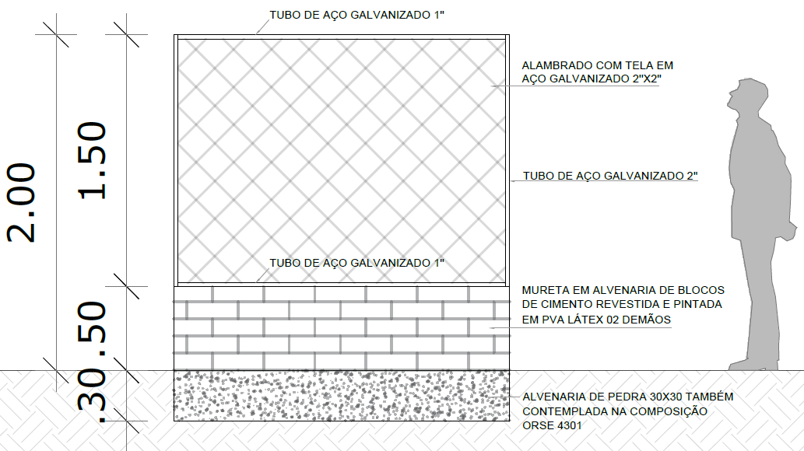
Imagem 1: Detalhamento do alambrado e da mureta que envolve todo o campo

Para mais especificações verificar a planta baixa executiva.
- DRENAGEM
No campo, será instalado um sistema de sistema de drenagem no formato de espinha de peixe, com escavação manual de valas de até 1,3m com uma inclinação de 1%. Dentro das valas, serão colocados tubos corrugados e perfurados, fabricados em PEAD (Polietileno de Alta Densidade), com diâmetros de 100 mm na sua estrutura central da espinha de peixe e conexões com seção de 0,40 X 0,40 m para as secundárias. As valas serão preenchidas com areia grossa e brita 1 e cobertas com Manta Geotextil - MacDrain
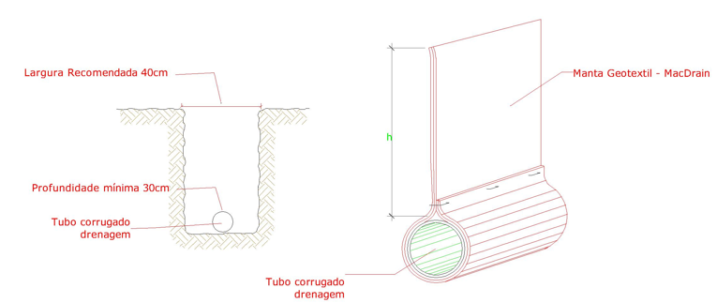
O subleito será executado na cota central entre as distâncias de cada conjunto de rede secundária de drenagem, ou seja, em cada intervalo entre as espinhas de peixe, deve-se identificar o ponto central para traçar inclinações de 1% que direcionam as tubulações da rede secundária para desaguar na espinha central de cada conjunto. Assim, o centro da tubulação coletora de cada espinha de peixe deve possuir uma inclinação de 1% em relação às tubulações adjacentes e a mediana entre as espinhas de peixe. Além disso, todos os quatro conjuntos completos de cada sistema de espinha de peixe devem manter uma inclinação de 1% e desaguar nesta que terá dimensão de com dimensões de 150mm, localizada na lateral dos bancos de reserva.
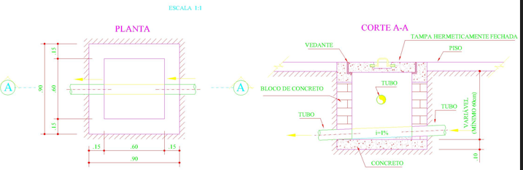

- GRAMADO
Movimentação de Terra e Regularização
A totalidade da área destinada ao campo de futebol será trabalhada com o objetivo de atingir o nivelamento ideal do terreno, conforme cotas e pendências previstas no projeto executivo.
A regularização será realizada de forma mecanizada, utilizando-se motoniveladora ou tratores com lâmina, que garantem elevada produtividade e precisão na conformação da superfície, inclusive em áreas com necessidade de ajustes mais finos. Em seguida, será feita a compactação do subleito com rolo vibratório ou pneumático, assegurando o adensamento adequado do solo para suporte das camadas posteriores, em conformidade com a composição “Regularização e compactação de subleito de solo arenoso para obras de reconstrução de pavimentos.”
Aterro Compactado
- Espessura da Camada de Aterro:
Será executada uma camada uniforme de aterro com espessura média de 1 cm em toda a área do campo, sobre o subleito previamente regularizado e compactado.
- Material Utilizado:
O material empregado será brita graduada, com a seguinte proporção granulométrica:
  - 35% brita 1;
  - 35% brita 2;
  - 30% pedregulho.
Essa composição garante a formação de uma camada estável, permeável e com alta capacidade drenante, ideal para o recebimento da camada de enraizamento do gramado esportivo.
Métodos de Execução
- Preparação da Área:
A área do campo será delimitada conforme projeto executivo e receberá limpeza mecanizada para remoção de detritos, resíduos vegetais e outros materiais indesejados. Em seguida, será feita a regularização e compactação mecanizada do subleito, com emprego de motoniveladora e rolo compactador, conforme composição AF_09/2024.
- Execução da Camada de Aterro:
O material de brita graduada será distribuído mecanicamente sobre a superfície previamente compactada, com controle de espessura e nivelamento, respeitando os parâmetros estabelecidos em projeto (espessura de 1 cm).
- Compactação da Camada de Aterro:
A compactação será realizada com equipamento vibratório mecânico, assegurando a uniformidade da densidade e resistência da camada em toda a extensão do campo. A escolha do equipamento será compatível com as características do material britado, a fim de evitar segregações e garantir um adensamento eficiente.

Controles e Qualidade
- Controle de Compactação:
Será feito controle contínuo da compactação por meio de ensaios de campo, com o objetivo de garantir que o material atinja os níveis de densidade especificados. O controle será documentado conforme plano de qualidade da obra.
- Inspeção da Superfície:
Após a compactação, a superfície será inspecionada visual e topograficamente, a fim de verificar a uniformidade do nivelamento e do grau de compactação. Eventuais pontos irregulares ou áreas com densidade inferior à especificada serão imediatamente corrigidos.
O aterro deve ser corretamente preparado e compactado usando uma mistura de brita graduada, composta por 35% de brita 1, 35% de brita 2 e 30% de pedregulho, garantindo assim sua estabilidade. É essencial estabelecer um caimento de 0,5% do centro para as laterais ou 1% de uma lateral à outra para assegurar a drenagem adequada da água.
A grama sintética a ser utilizada deve ter 42mm de altura, ser apropriada para uso esportivo com alta durabilidade, na cor verde, e possuir alta densidade. Além disso, deve oferecer proteção contra raios UV e luz solar, e ter uma base com microporos dimensionados para uma permeabilidade mínima de 100 litros de água por hora.
As linhas demarcatórias devem ser confeccionadas com o mesmo material da grama especificada, nas cores branca e amarela, com uma largura de 10cm. Após serem coladas com adesivo especial à prova d’água (cola PU), o gramado deve receber uma camada de areia para amortecer impactos e evitar qualquer desnível existente.
BANCOS:
Serão instalados dois bancos para jogadores, cada um com 5 metros de comprimento, posicionados a 10 cm acima do nível do campo. Os bancos serão confeccionados em alvenaria e concreto, e posteriormente pintados com tinta látex.
ACESSÓRIOS:
- Traves para gol: Será instalado um par de traves para gol, pintadas na cor branca, em tubo de aço galvanizado 3”, de medidas 5,00 x 2,20 x 1,00 m. Serão fixadas no solo com blocos de concreto, de medidas 15 x 15 x 35 cm.
- Redes para gol: Será instalado um par de redes para gol, nas medidas 5,00 x 2,20 x 1,00 m, em polietileno, de 4 ou 6 mm, malha 14 x 14 cm, com tratamento contra raios ultravioleta.

